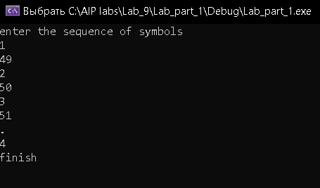
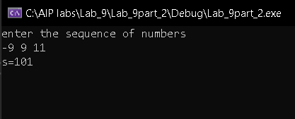
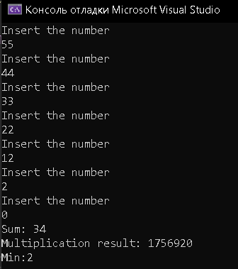
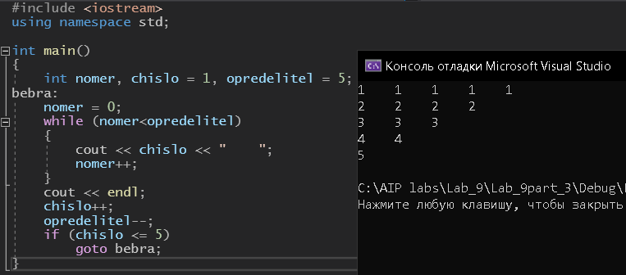
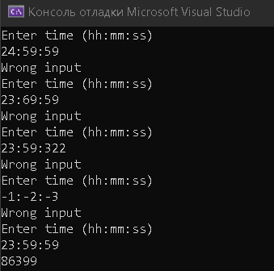
Отчет по лабораторной работе № 9
Фандеева Ивана
И-2-21

По дисциплине: Алгоритмизация и программирование
Тема занятия: Инструкции организации цикла
Цель занятия: Научиться использовать инструкции организации цикла.
Содержание работы:
Задание 1: Задана последовательность символов, которая заканчивается символом «.». Вывести на экран ASCII-коды введенных символов. Ниже приведен код программы, в котором пропущены фрагменты и допущены ошибки. Исправьте.
#include<iostream>
using namespace std;
int main()
{
char ch;
int numbers = 0;
cout << "enter the sequence of symbols\n";
ch = 'b';
while (ch != '.')
{
cin >> ch;
if(ch != '.')
cout << (int)ch << '\n';
numbers++;
}
cout << numbers << endl;
cout << "finish";
cin.get();
cin.get();
}
Результат:

Задание 2: Задана последовательность чисел. Вычислить сумму квадратов введенных чисел. Завершить программу, когда сумма превысит значение 100. Ниже приведен код программы, в котором пропущены фрагменты и допущены ошибки. Исправьте.
#include<iostream>
using namespace std;
void main()
{
int val, s = 0;
cout << "enter the sequence of numbers\n";
while (s <= 100)
{
cin >> val;
if (val >= 0)
s = s + val;
else
s = s + val * val;
}
cout << "s=" << s;
cin.get();
cin.get();
}
Результат:

Задание 3(1): Задана последовательность чисел, которая заканчивается нулем. Вычислить сумму чисел больших 10 и меньших 25, произведение чисел больших 15 и вывести на экран наименьшее из введенных чисел. Предварительно написать алгоритм решения задачи в словесной форме.
#include <iostream>
using namespace std;

int main()
{
int sum = 0, proizv = 1, min = 9999999999999999999, n = 0;
while (true)
{
cout << "Insert the number" << endl;
cin >> n;
if (n != 0)
{
if (min > n)
min = n;
}
if ((n > 10) && (n < 25))
sum = sum + n;
if (n > 15)
proizv = proizv * n;
if (n == 0)
break;
}
cout << "Sum: " << sum << endl;
cout << "Multiplication result: " << proizv << endl;
cout << "Min:" << min << endl;
}
Результат:
Задание 3(2): Напишите программу, которая выводит на экран числа от 1 до 5 следующим образом:
1 1 1 1 1
2 2 2 2
3 3 3
4 4
5
#include <iostream>
using namespace std;

int main()
{
int nomer, chislo = 1, opredelitel = 5;
for (;chislo <= 5;chislo++)
{
nomer = 0;
for (;nomer < opredelitel;)
{
cout << chislo << " ";
nomer++;
}
cout << endl;
opredelitel--;
}
}
Результат:
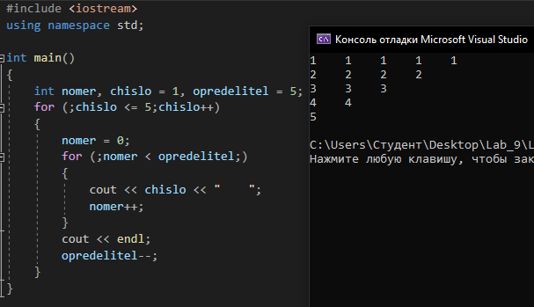

Задание 4: Задано время в часах, минутах и секундах. Написать программу, которая переводит заданное время в секунды. Проверить корректность ввода времени, в случае некорректного ввода ждать следующих действий пользователя.
#include <iostream>
using namespace std;

int main()
{
bool proverka = true;
int h, m, s;
while (proverka)
{
cout << "Enter time (hh:mm:ss)" << endl;
cin >> h; cin.get(); cin >> m; cin.get(); cin >> s; cin.get();
if ((h > 23) || (m > 59) || (s > 59) || (h < 0) || (m < 0) || (s < 0))
{
proverka = true;
cout << "Wrong input" << endl;
}
else
proverka = false;
}
s = s + h * 3600 + m * 60;
cout << s;
}
Результат:

